Haladó Algoritmusok
Féléves Feladat
Sachs Róbert

1. Feladat: Legkisebb befoglaló poligon (Hegymászó algoritmus)
1.1. Módszer leírása
A feladat célja egy olyan algoritmus kidolgozása, amely egy véletlenszerűen generált, 10 pontból álló ponthalmazhoz meghatározza a legkisebb területű, azt teljesen lefedő négyszöget. A keresési tér a 0 és 25 közötti tartományra korlátozódik, két tizedesjegy pontossággal.
1.2. Megvalósítás
A megvalósítás során a jegyzetben a 2.3. pont alatt szereplő algoritmust (HillClimbingRandomRestart) ültettem át C# kódba. Az alábbi metódusok hajtják végre az elméleti lépéseket:
- HillClimbingRandomRestart(): Ez a fő függvény, ez felel a külső ciklusért, amely a maxRestarts (20) értéket használja megállási feltételként.
- GetBoundingBox(): Ez a metódus határozza meg a keresési tér kezdőpontját (S), egy tengelyekkel párhuzamos befoglaló téglalapot hoz létre a pontfelhő szélsőértékei alapján.
- GetRandomNeighbor(): Ez hajtja végre a keresési lépést, egy sugarú környezetben generál új állapotot (q) véletlenszerű csúcspont-mozgatással vagy forgatással.
- PolygonArea(): Ez az algoritmus fitnesz függvénye (f), amely a négyszög területét számítja ki, ezt az értéket próbáljuk minimalizálni a lépések során.
- CoversAllPoints(): Ellenőrzés, csak olyan állapotot fogadunk el, amely tartalmazza az összes pontot a sugármetszéses algoritmus (PointInPolygon) alapján.
1.3. Értékelés
A program nem minden esetben találja meg a matematikailag abszolút legkisebb négyszöget, de a feladat elvárásainak megfelelően egy nagyon szoros közelítő megoldást ad.
- Eredményesség: Az algoritmus képes volt a kiindulási befoglaló téglalap területét jelentősen csökkenteni úgy, hogy közben az összes bemeneti pontot érvényesen a poligonon belül tartotta.
- Pontosság: Az alább bemutatott 3 különböző futtatásból származó vizualizáció igazolja, hogy a négyszög oldalai rásimulnak a pontfelhőre, így a területminimalizálás sikeres.
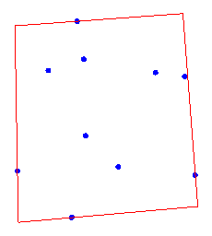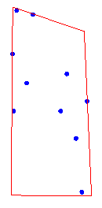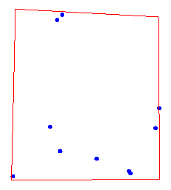
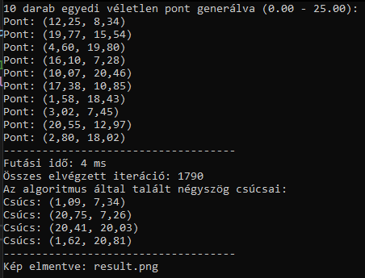
- Teljesítményelemzés: Az algoritmus átlagosan 5 ms futási idő alatt, kb. 1800 iteráció után végez.

2. Feladat: Utazó Ügynök Probléma (Tabu keresés)
2.1. Módszer leírása
A projekt célja az Utazó Ügynök Probléma (TSP) megoldása egy Tabu keresés (Tabu Search) algoritmus alkalmazásával. A feladat egy véletlenszerűen generált, 20 városból álló ponthalmazhoz meghatározni azt a közel optimális útvonalat, amely minden várost pontosan egyszer érint, majd visszatér a kiindulási pontba, miközben az össztávolság minimális.
2.2. Megvalósítás
A megvalósítás során a jegyzetben a 5.1. pont alatt szereplő TabuSearch pszeudokódot ültettem át C# kódba. Az algoritmus a városok sorrendjének permutációját tekinti állapotnak.
- TabuSearch(): Ez a fő függvény, amely a Tabu keresés logikáját valósítja meg a pszeudokód szerinti külső és belső ciklusokkal. Kezeli a tabu lista állapotát és a megállási feltételeket.
- GetBestNeighbor(): A keresési lépést hajtja végre: az aktuális útvonalban két város felcserélésével generál szomszédos állapotokat, és kiválasztja a legjobb fitnesz értékkel rendelkezőt.
- Fitnesz (Fitnesz függvény): A célfüggvény (f), amely az útvonal teljes euklideszi hosszát számítja ki. A cél ezen érték minimalizálása.
- Tabu Mechanizmus (IsTabu, AddTabu, PurgeTabu, SetTabuBarrier): A korábban már bejárt útvonal-sorrendeket a tabu listán tárolja, hogy megakadályozza a ciklikus visszatérést és elősegítse a lokális optimumokból való kitörést.
2.3. Értékelés
Az algoritmus a 20 városból álló ponthalmazokon hatékonyan demonstrálja a Tabu keresés működését és az optimalizálási folyamatot.
- Eredményesség: Az algoritmus képes volt a véletlenszerűen generált kezdeti útvonalak hosszát jelentősen csökkenteni. A kapott eredmények minden esetben érintik az összes pontot.
- Pontosság: Az alábbi vizualizációs eredmények igazolják, hogy a Tabu keresés sikeresen kerüli el a felesleges kereszteződéseket, és a pontokat geometriailag logikus, rövid útvonalon kapcsolja össze.
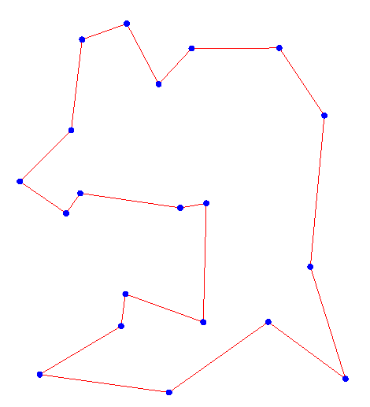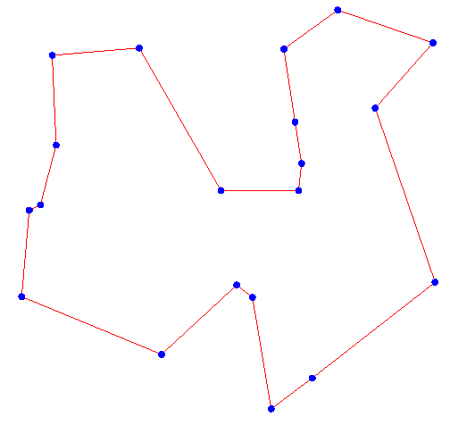

- Teljesítmény: A 500-as belső iterációs korlát mellett végzett tesztek során az algoritmus 160-180 ms futási idő körül van alatt, kb. 450 iteráció elvégzésével határozta meg a közel optimális útvonalat.
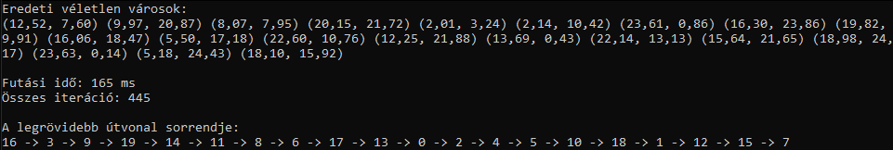

3. Feladat: Függvényközelítés (Particle Swarm Optimization)
3.1. Módszer leírása
A projekt célja egy több lokális minimummal rendelkező célfüggvény globális minimumának meghatározása a Particle Swarm Optimization (PSO) algoritmus alkalmazásával. A PSO módszer során a populáció egyedei központi irányító nélkül, együttesen mozognak a keresési térben, miközben minden egyed ismeri saját eddigi legjobb eredményét (lokális optimum) és a raj által elért globális optimumot.
3.2. Megvalósítás
A megvalósítás során a jegyzet 10.2.1. és 10.3. pontjaiban szereplő algoritmusokat ültettem át C# kódba, ahol a populáció minden egyede rendelkezik egy pozícióval és egy sebességvektorral.
- Particle (Osztály): Egy lehetséges megoldásjelöltet reprezentál, amely tárolja a részecske aktuális pozícióját, sebességét, valamint a saját maga által elért legjobb pozíciót (lokális optimum).
- CalculateVelocity(): A 10.3 algoritmus alapján végzi a sebesség meghatározását. Az új sebességvektor kiszámítása az aktuális sebesség (inerciatag), valamint a lokális és globális optimumok irányának súlyozott kombinációján alapul.
- Solve(): A 10.1 algoritmus szerinti vezérlő ciklus, amely a részecskék mozgatását és a populáció állapotának iteratív frissítését végzi.
- Evaluation(): A 10.2 algoritmus alapján értékeli a részecskék fitneszét, szükség esetén frissítve a lokális és globális optimumok értékeit.
- Draw(): A System.Drawing könyvtár használatával a célfüggvény görbéjét és a részecskék pillanatnyi pozícióit jeleníti meg, szemléltetve a keresési térben való konvergenciát.
3.3. Értékelés
Az algoritmus egy másodfokú függvényen és egy másik, komplexebb függvényen $(f\left(x\right)= sin\left(x\right)* x + {\left(x-2\right)}^{2})$ lett tesztelve, amely hatékonyan demonstrálja a PSO működését összetett keresési terekben.
- Eredményesség: Az algoritmus a sebességvektorok és az optimumismeret kombinációjának köszönhetően képes volt elkerülni a keresési térben található lokális minimumokat, és a 100 iteráció során sikeresen konvergált a globális minimum tartományába.
- Pontosság: Az vizualizációk (előbb a másodfokú függvény parabolája, utóbbi fent leírt komplexebb függvény ábrája igazolják, hogy az egyedek a számítás végére a függvény legmélyebb völgyében csoportosulnak, ami bizonyítja az algoritmus konvergenciáját.
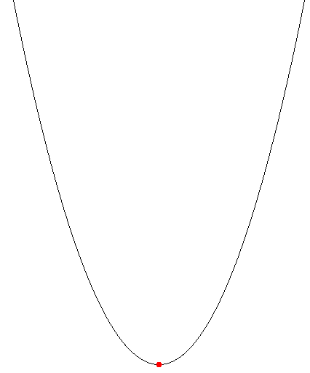
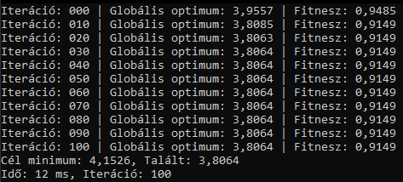
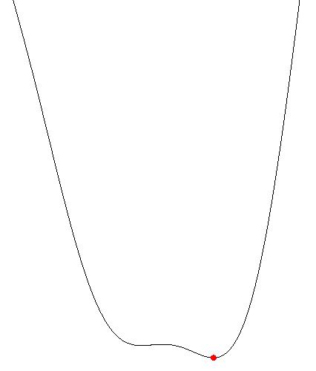
- Teljesítmény: A 30 részecskéből álló populációval végzett tesztek során a számítás átlagosan 10-15 ms alatt lefutott, ami igazolja a módszer hatékonyságát nagy keresési terekben.
- Monitorozás: A 10-enkénti iterációs naplózás lehetővé tette a konvergencia folyamatának nyomon követését, amellyel igazolható, hogy az egyedek a kezdeti véletlenszerű állapotból hogyan lassulnak és rendeződnek az optimum köré.

